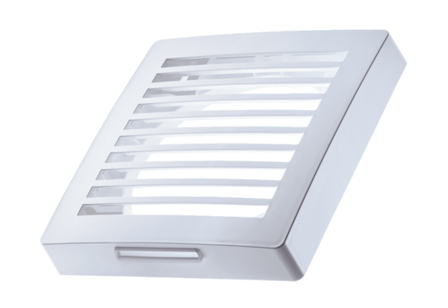Protection externe PP 45 AKUnité de conditionnement : 1 pièceGamme: K
Numéro de référence : 0093.0176Fabricant : MAICO

